甘肃机电职业技术学院人事招聘系统

填报人员操作手册

填报人员

登录系统
使用账号登录甘肃机电职业技术学院人事招聘系统（https://ddm.gsjdxy.edu.cn:8090/rszp），进行信息填报
  - 注册
注册填报人员信息
点击用户注册——填写信息——点击“注册”
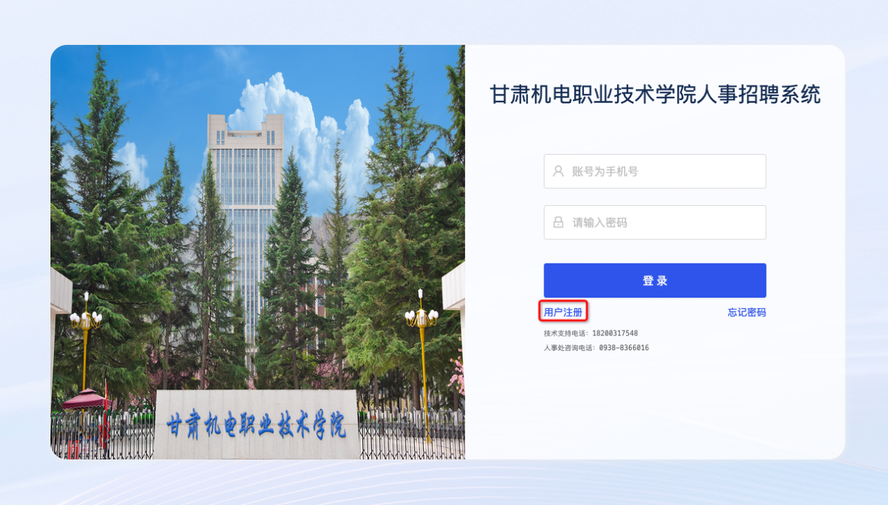
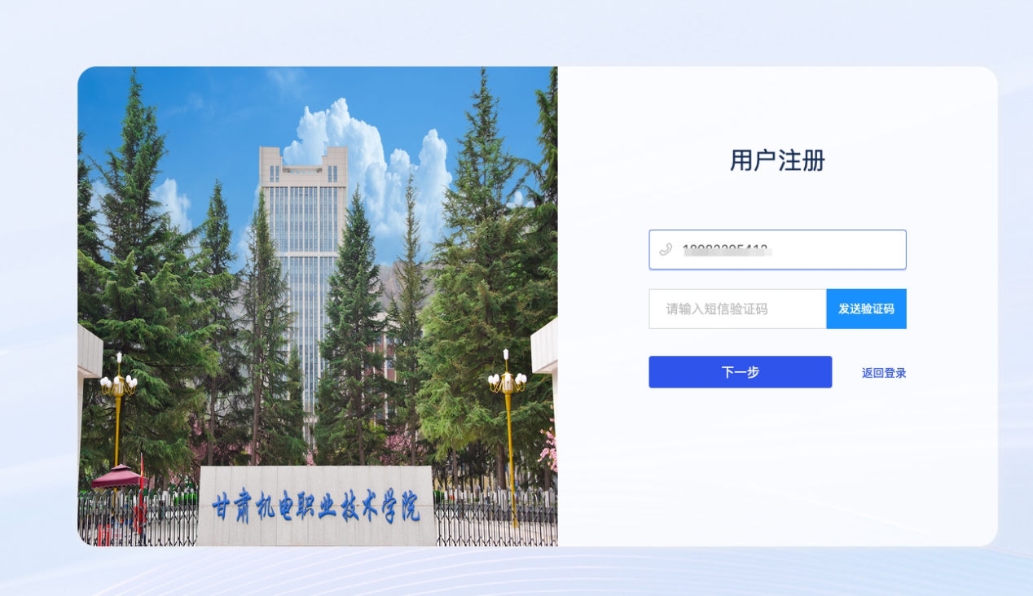
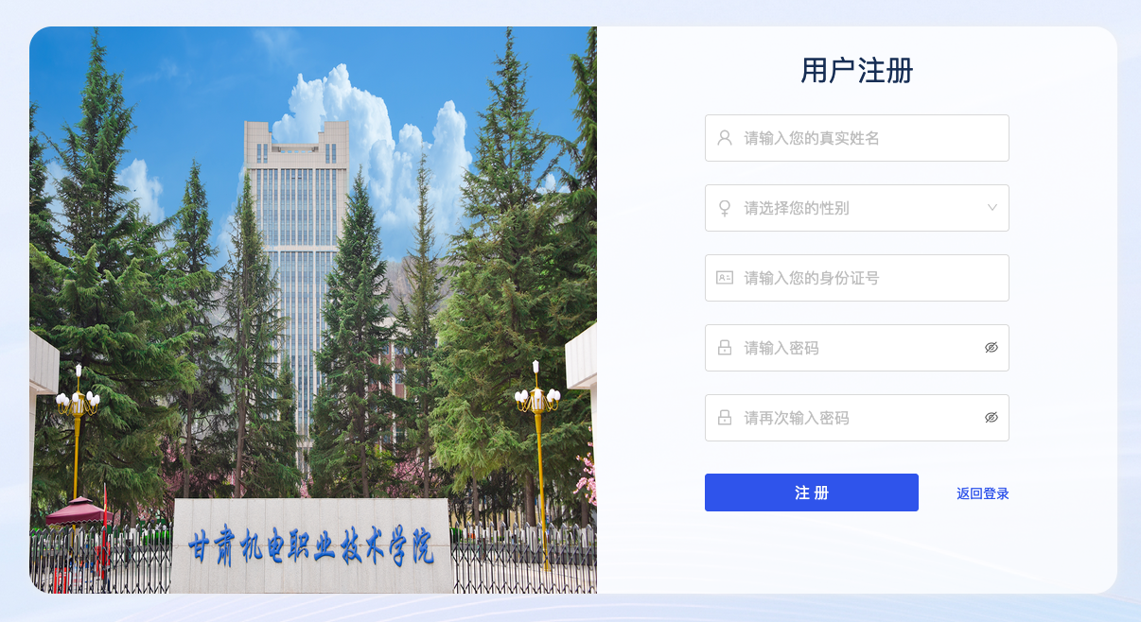
  - 登录
登录账号，进入页面
填写账号和密码——点击“登录”按钮，进入页面
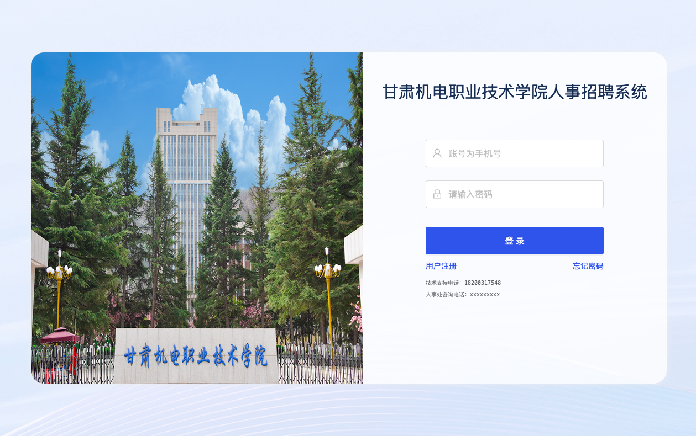
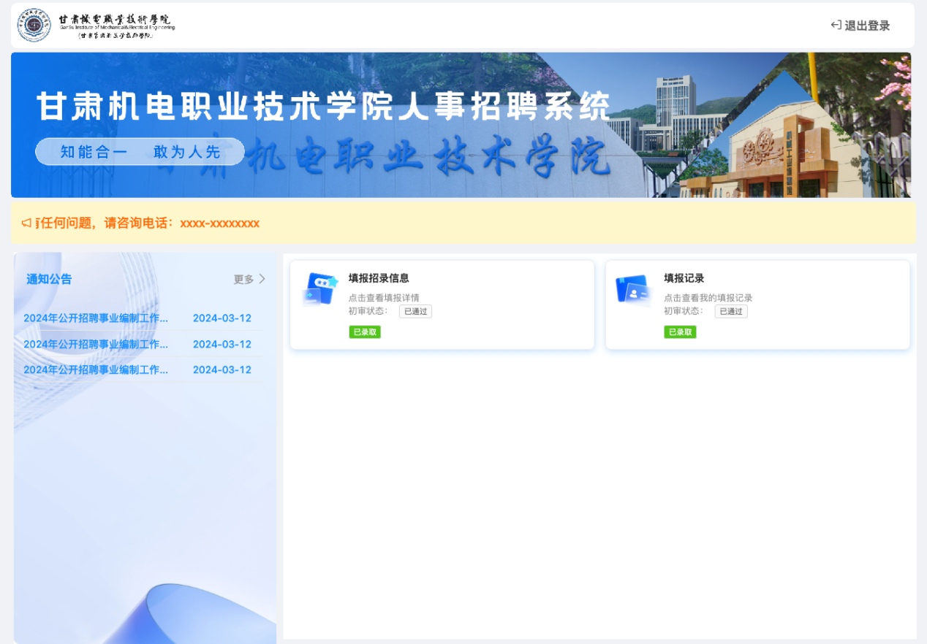
1.3、查看通知公告
查看当前招聘批次的通知公告
点击公告列表——查看
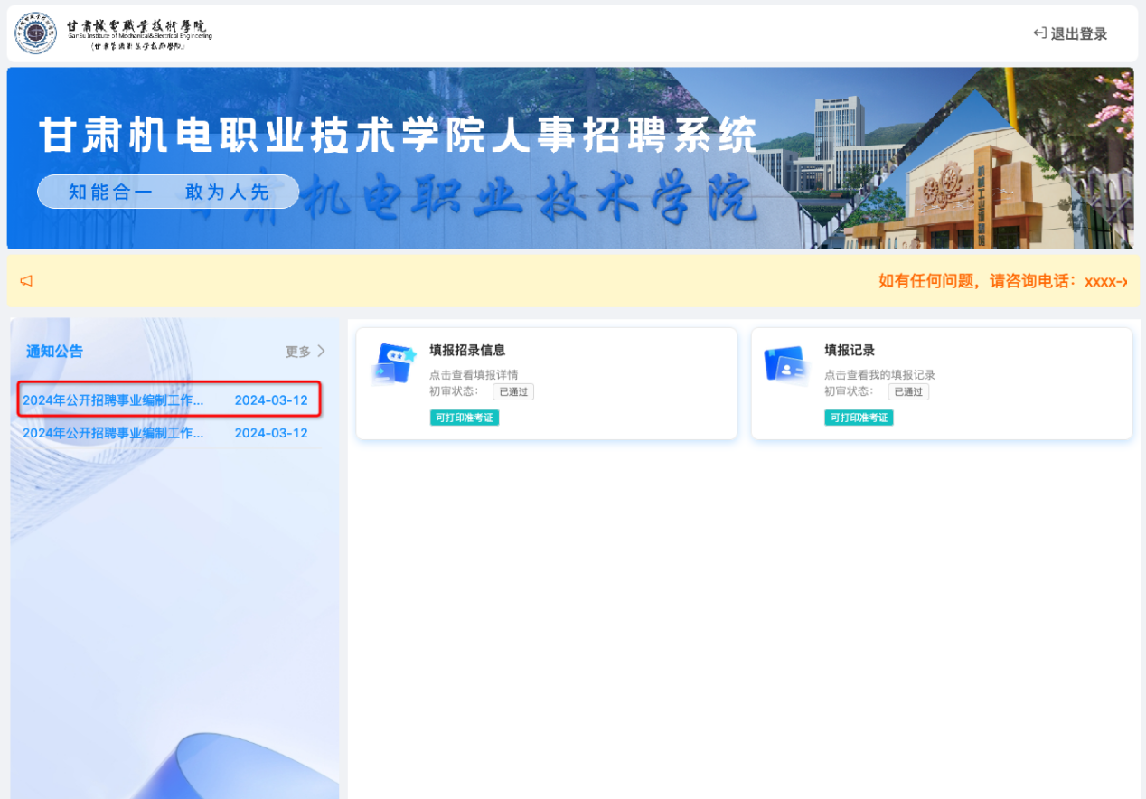

填报招录信息

2.1、确认招录须知
查看当前招聘批次的招录须知
点击“确认”按钮，进入填报页面
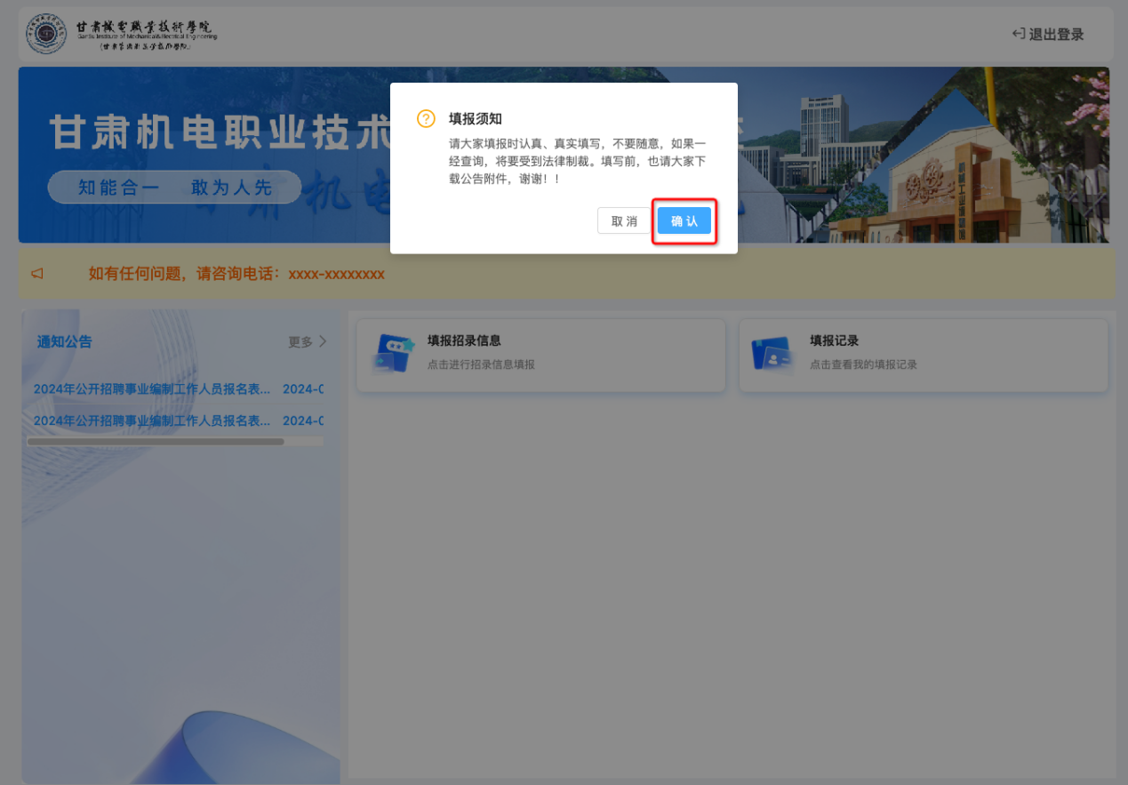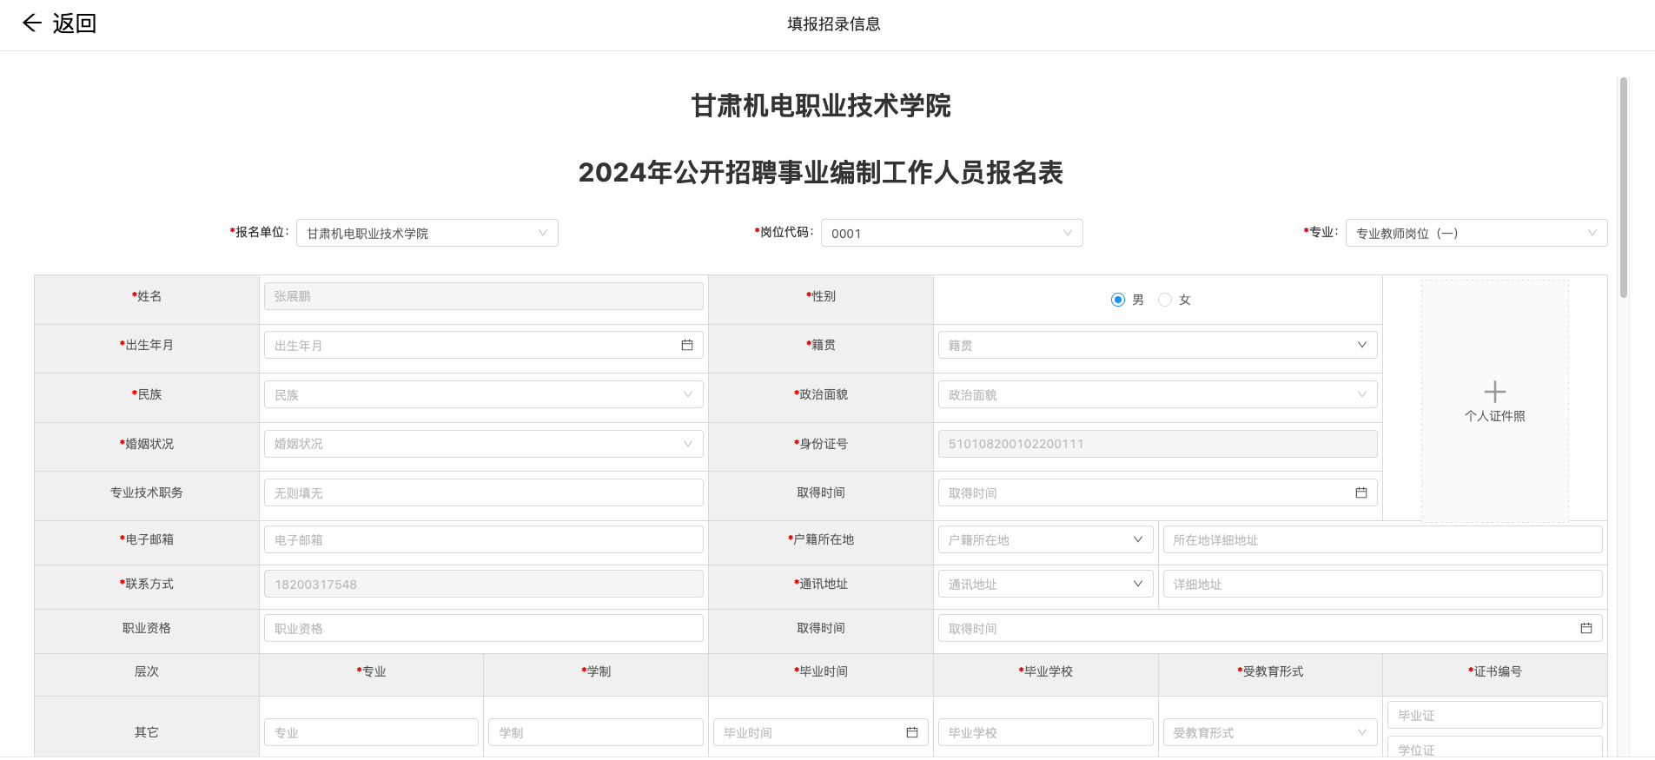

2.2、填写个人招录信息
填写信息，必填项：报名单位、岗位代码、专业、姓名、性别、出生年月、籍贯、民族、政治面貌、婚姻状况、身份证号、电子邮箱、户籍所在地、联系方式、通讯录地址、专业、学制、毕业时间、毕业学校、受教育形式、证书编号、本人身份、简历（读高中学时填写）、工作或社会实践经历、奖惩情况、主要科研成果（论文著作等）、所学主要课程以及在校学习成绩情况、家庭成员、电子签名。

2.3、暂存
暂存当前已填写的信息，填报招录信息卡片增加初审状态：待提交
点击“暂存”按钮
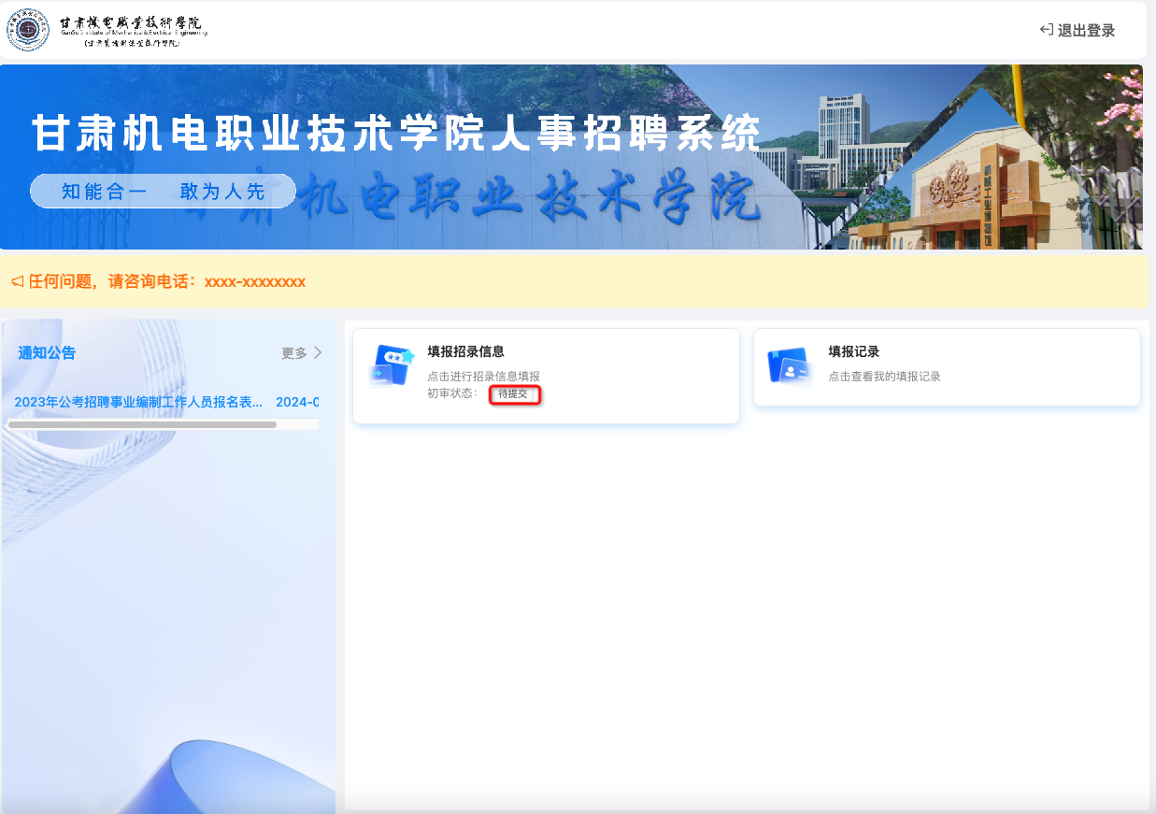
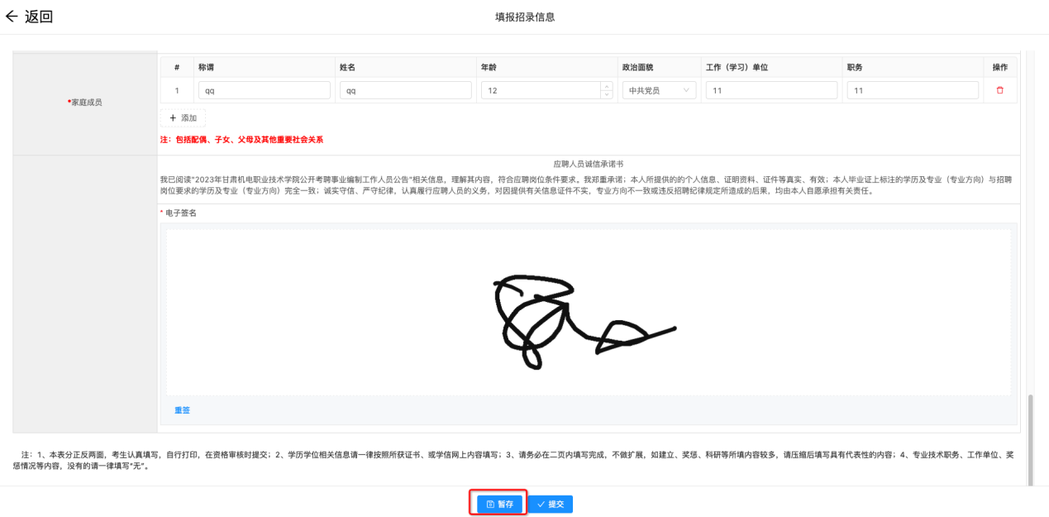

2.4、提交
提交当前填报招录信息，填报招录信息卡片增加初审状态：审查中
点击“提交”按钮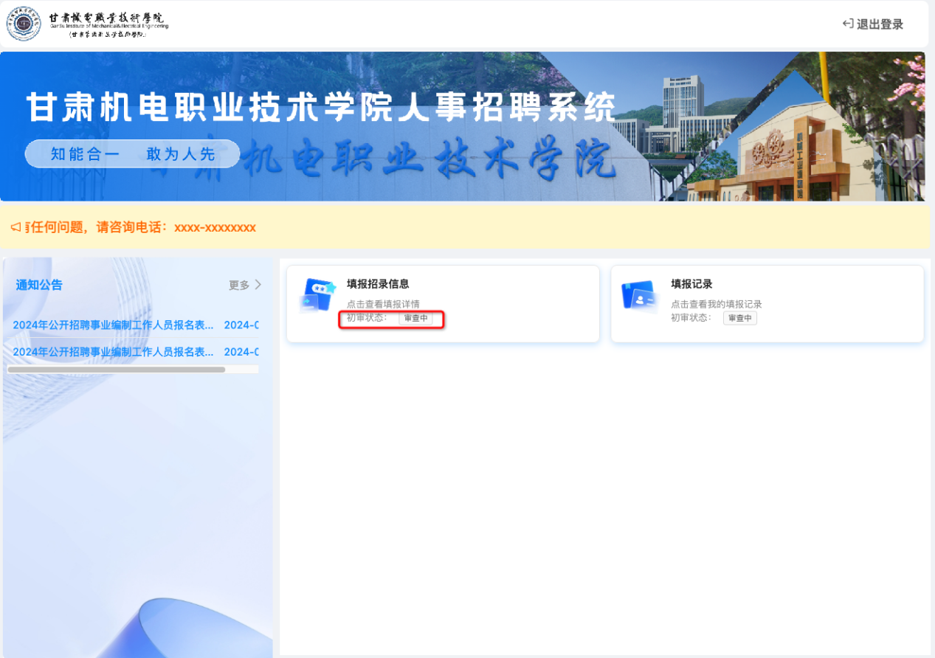
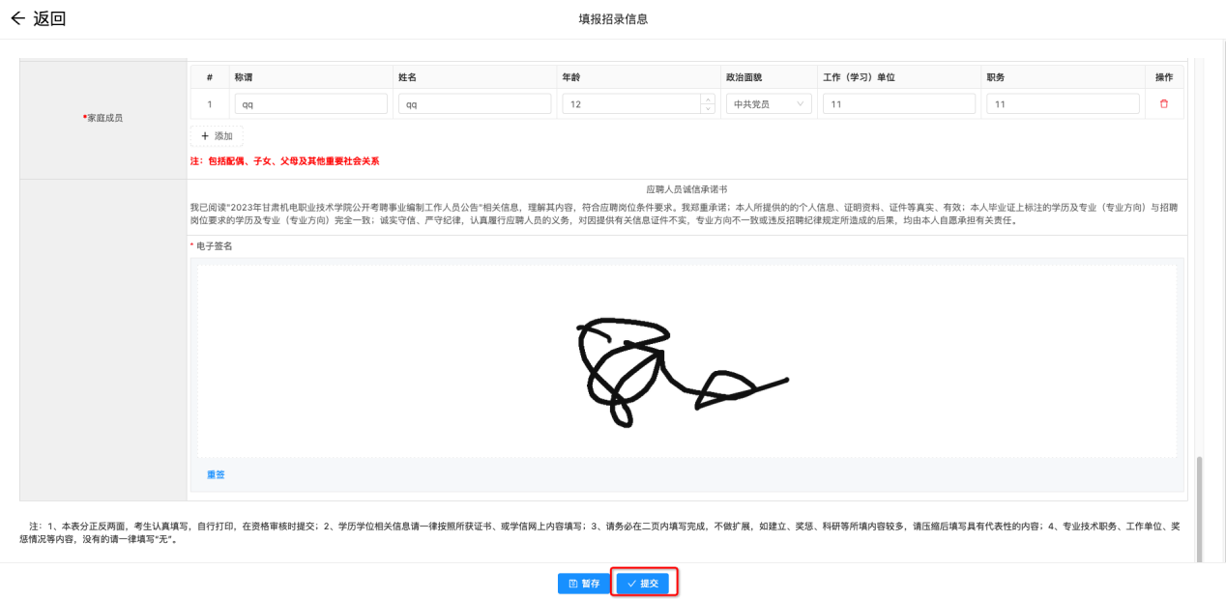

注:当前批次结束或者未开始都不能进入填报页面，会有相应的提示

填报结束：该批次于XXX结束，如未填报请等待下次招聘
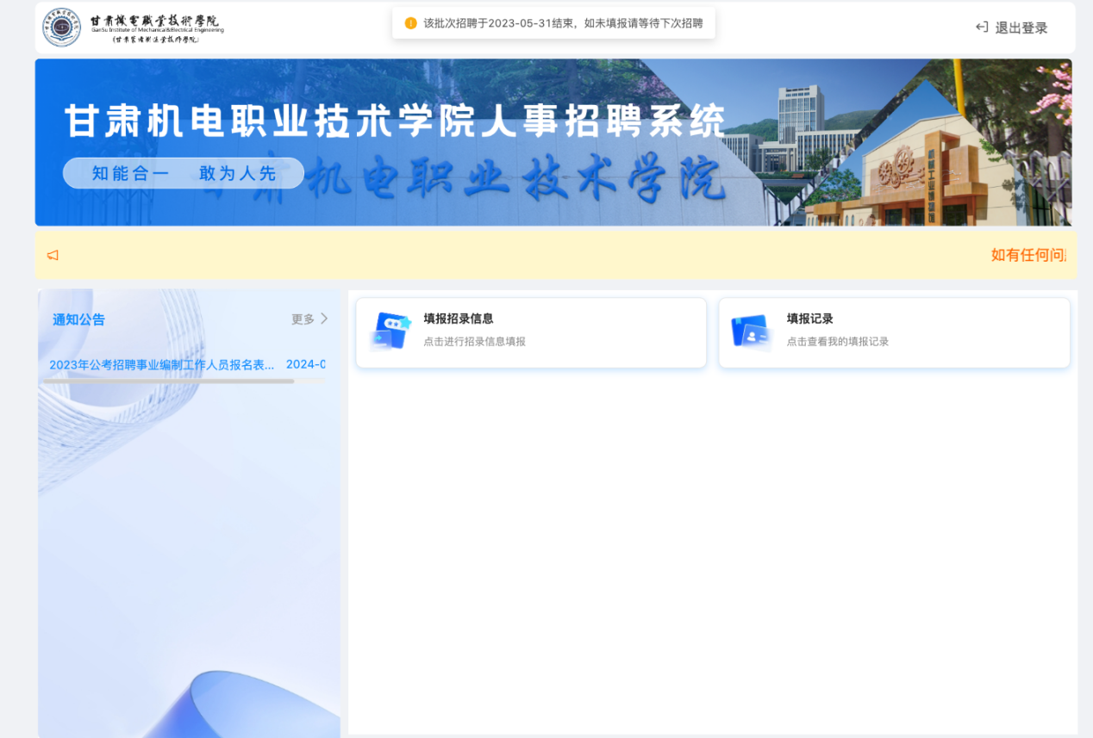
填报未开始：该批次招聘于XXXX开始，请等待
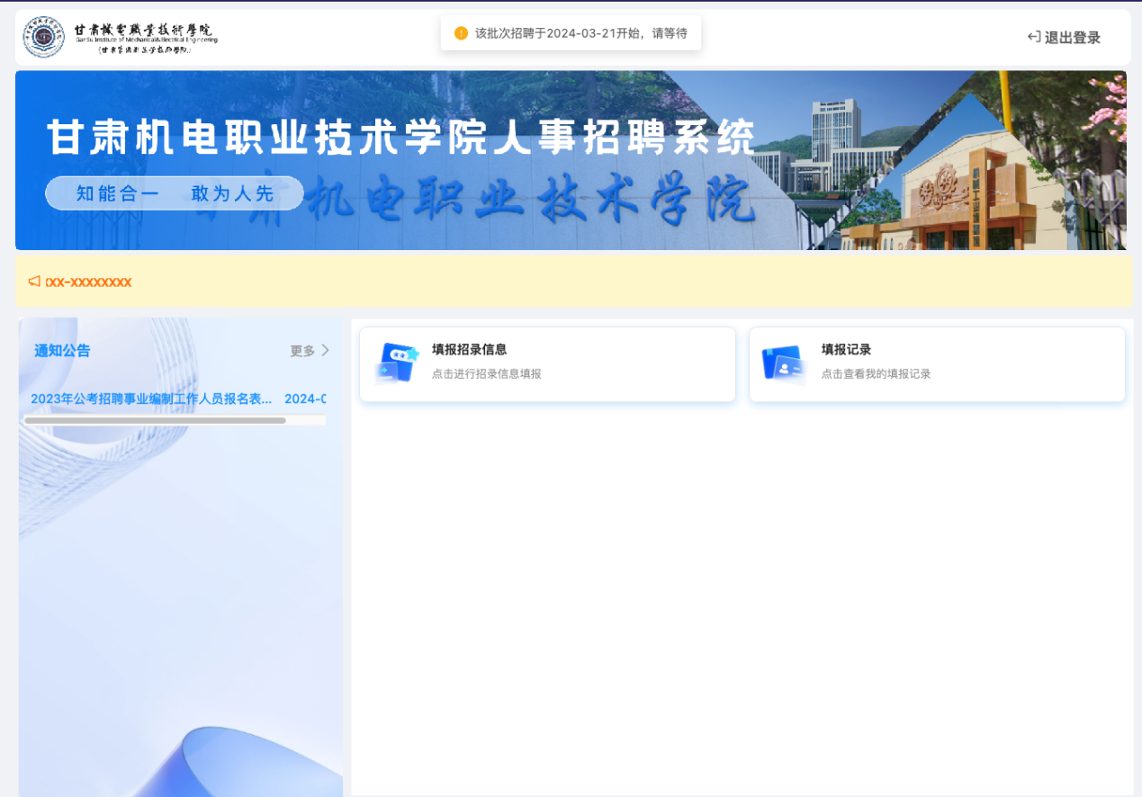

填报记录
已提交的填报可以在填报记录查看，卡片上显示当前批次招聘的审核状态，列表可以查看填报详情、审核状态、打印准考证

3.1、查看记录
查看个人填报记录
点击填报记录——查看审核状态
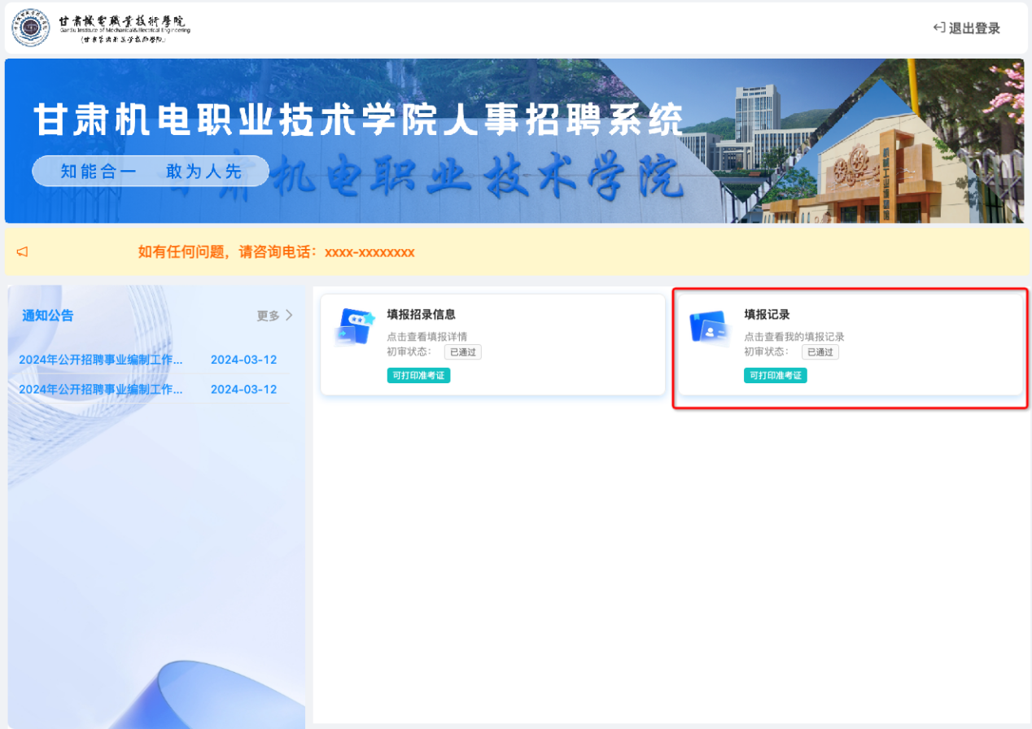
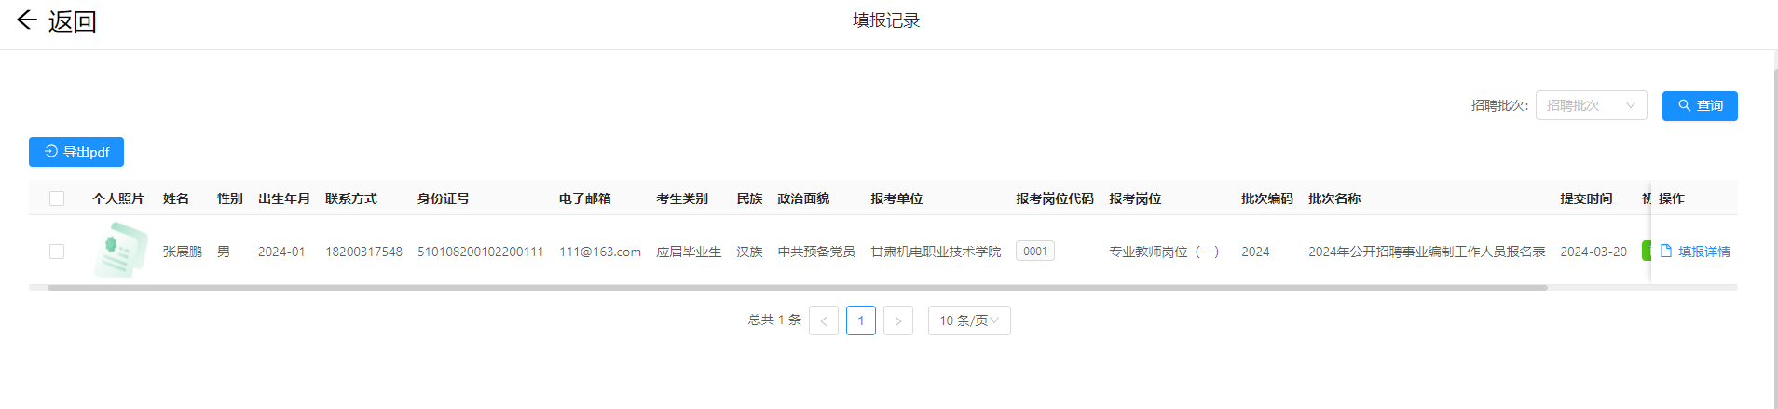
点击“填报详情”——查看填报详情

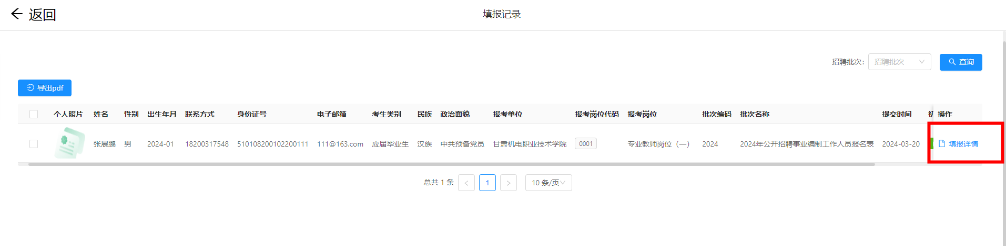
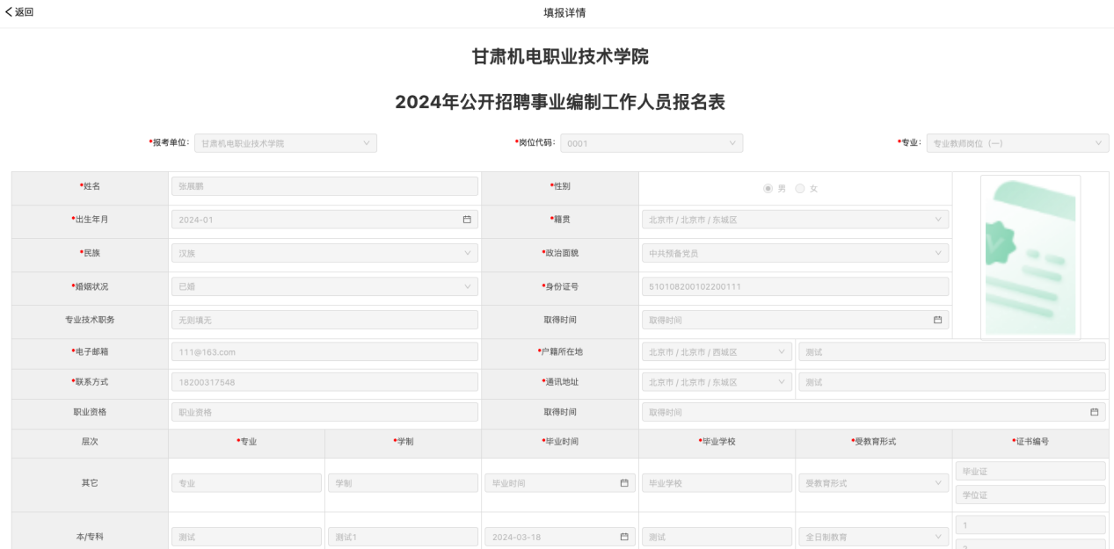

3.2、导出pdf
导出个人填报信息，线下到审核老师那里进行复审签字，复审审核通过后，卡片状态会显示：复审已通过
点击填报记录——勾选——点击“导出pdf”
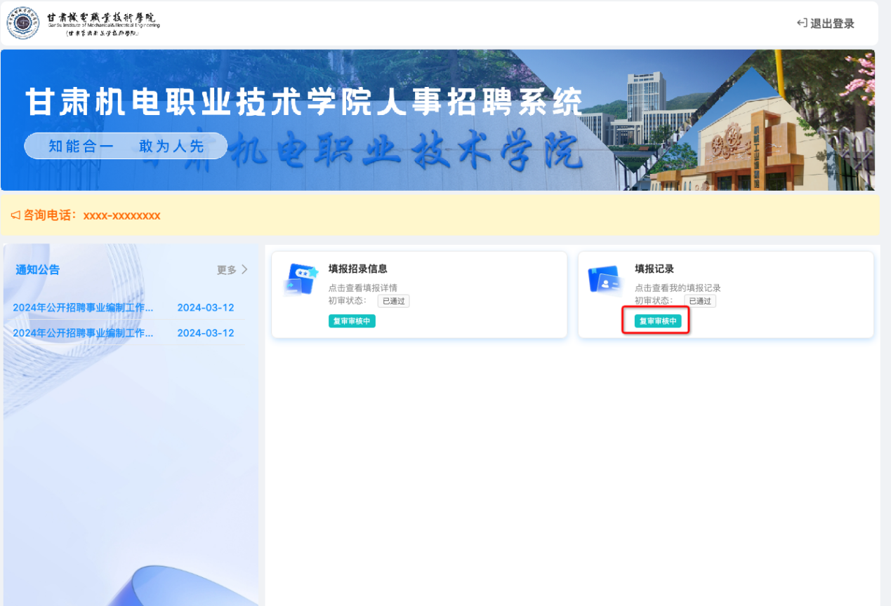
审核通过
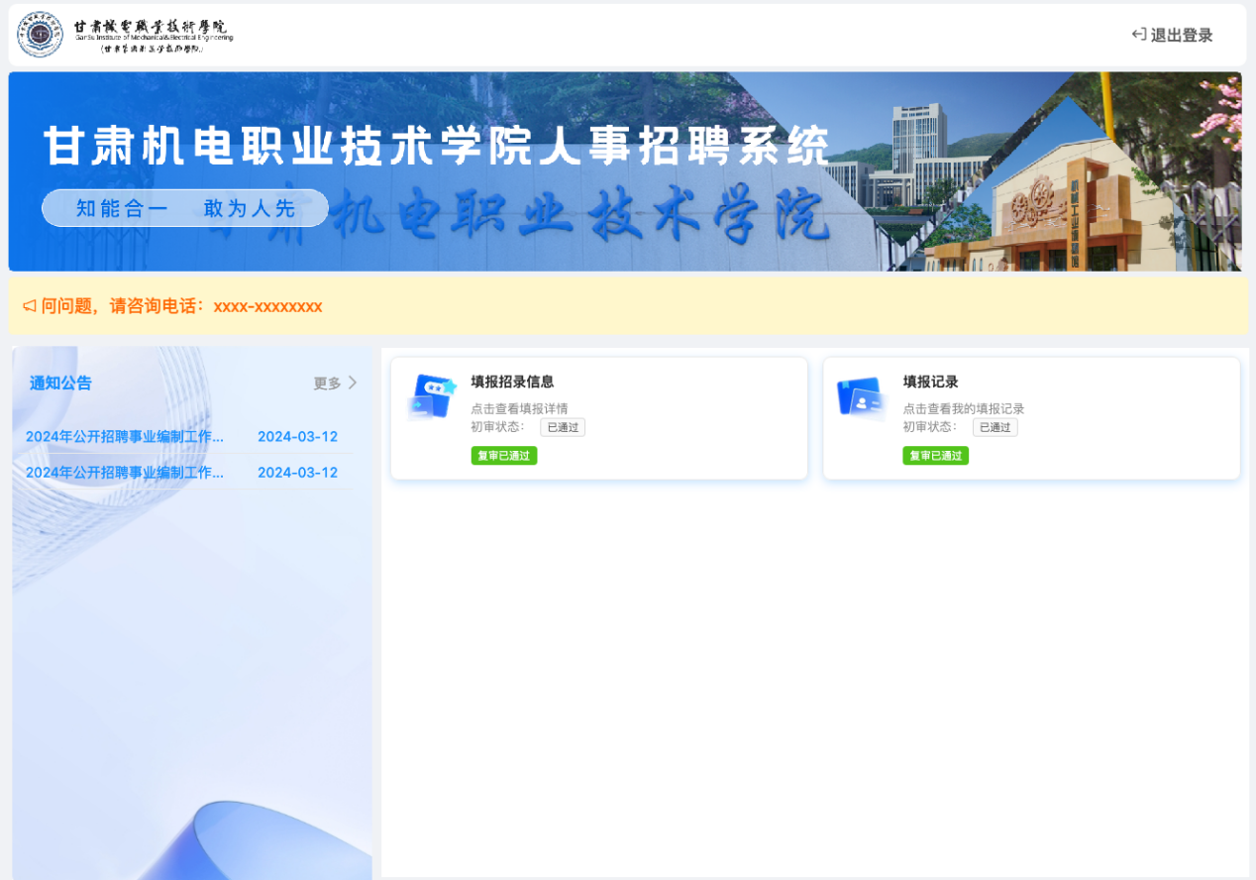

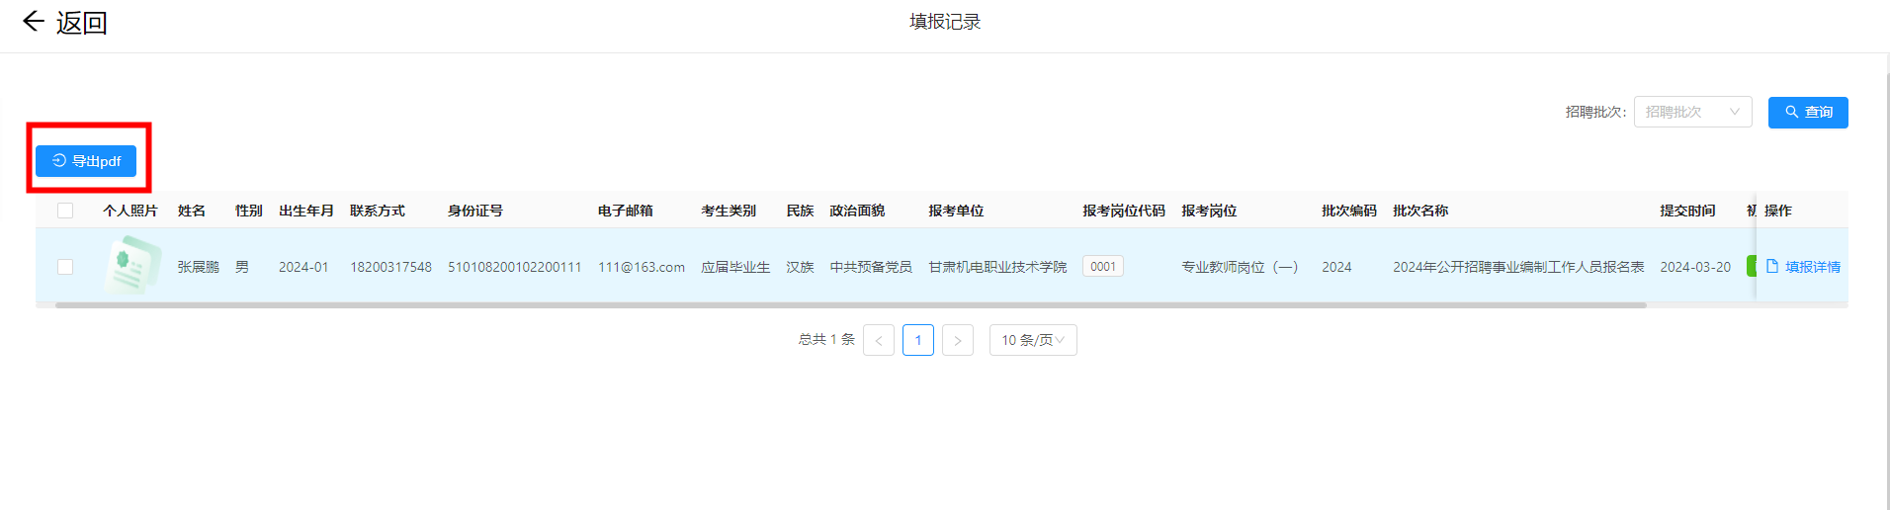
个人填报信息
